Pafta

Planı oluşturan parçalardan biridir. Arsanın yeri, tapu kaydı, pafta, ada ve parsel numaraları gibi tüm detaylar bu harita üzerinde yer alır.

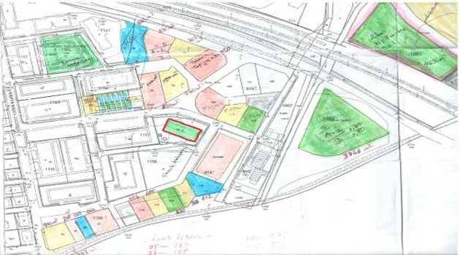
Pafta

Pafta nedir?

Arazilerin teknik usullere göre ölçülüp belli oranda küçültülerek bir altlığa çizilmiş haritasıdır. Pafta asılları Genel Müdürlüğün izni olmadıkça daire dışına çıkarılamaz. Ancak gerektiğinde yeniden çizilebilir. Belirli ölçekteki büyük harita, plan veya modeli oluşturan ayrı parçalardan her birine pafta denir.

Paftayı kim çizer?

Pafta, harita mühendisleri tarafından çizilir. Harita mühendisinin hazırladığı pafta, bağlı olduğu kurum tarafından onaylanır. Bu kurum, Valilik İl Özel İdare, Çevre ve Şehircilik İl Müdürlükleri, Devlet Su İşleri (DSİ), Karayolları İl Müdürlükleri, Belediye, Organize Sanayi Bölgesi (OSB) yönetimi, kuruluşunda yetkilendirilmiş üniversiteler vs. olabilir...

Paftada hangi bilgiler yer alır?

3194 Planlı Alanlar Yönetmeliği’ne göre; projelerin ilk paftasında, arsanın yeri, tapu kaydı, pafta, ada ve parsel numaraları, arsanın alanı, var ise mevcut yapılar, yapının taşıyıcı sisteminin niteliği, kat adedi, emsal hesabına konu alanı, yapı inşaat alanı ve toplam yapı inşaat alanı, kullanım amacı, yapı sahibi, yapı müteahhidi, proje müellifleri ve proje denetimi yapan denetçi mimar ve mühendisler ile bunlara ilişkin kuruluşlar hakkındaki bilgileri ihtiva eden bilgi tablosu bulunur.

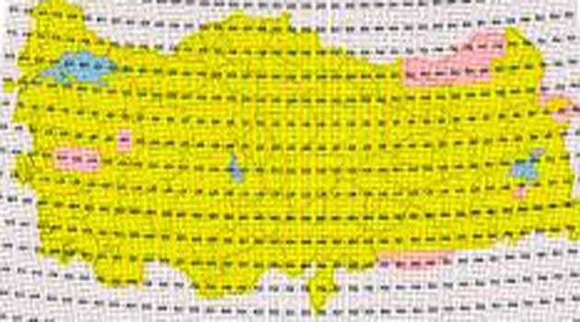
Pafta İndeksi

Pafta İndeksi nedir?

Pafta indeksi, haritanın gösterdiği bölgenin kullanıcı tarafından konumunun algılanabilmesi için genel bir harita üzerinde bir çerçeve ile, bazen diğer harita paftaları ile komşuluklarını da göstererek haritanın kapsadığı alan ve nerenin haritası olduğu hakkında bilgi veren bir küçük haritadır.

Pafta bölünmesi nedir?

Yeryüzünde yer alan tüm bölümlerin harita üzerinde paftada göstermek pek mümkün değildir. Bu yüzden bölgelere ayırarak ölçeklendirme yapmak daha kolaydır ve mümkündür. Sistematik olarak yapılan pafta işlemleri rastgele yapılamaz. Gerçeğe uygun bir şekilde yapılan boyutlarda ölçeğe göre belirlenen sabit enlem ve boylam farkları yer alır.

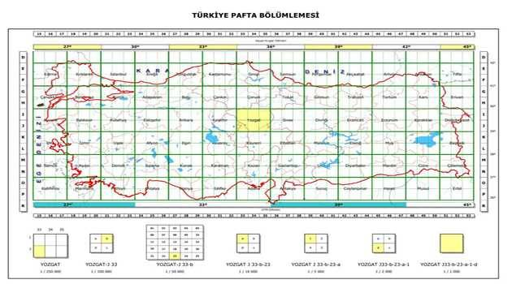
Türkiye Pafta Bölünmesi

Paftalar hangi sistemlere göre bölünür?

UTM ve UPS Projeksiyonlarının Kullanıldığı Bölgeler
Uluslararası Pafta Bölümleme Sistemi
Ulusal Pafta Bölümleme Sistemi
UTM (Universal Transverse Mercator)
UPS (Universal Polar Stereographic)

Uluslararası pafta bölünmesi nasıl gerçekleşir?

1.) 1/250 000 Ölçekli Paftalar

Türkiye için, orta boylamı 27° olan birinci dilimin doğusunda ve batısındaki 1° ve 30’ (bir derece 30 dakika)’lık boyutla, her tam dereceli enlemler arasında kalan 1° (bir derece)’lik boyutlu pafta, 1/250 000 ölçekli paftadır.

1/250 000 ölçekli paftalar, içinde bulunan en büyük il ya da ilçenin adı ile adlandırılır.

2.) 1/100 000 Ölçekli Paftalar

1/250 000 ölçekli paftanın 1° 30’ lık kenarının üç eşit kısma, 1° ‘lik kenarının iki eşit kısma bölünmesi ile elde edilir. 1/100 000 ölçekli bir pafta, 30 dakikalık enlemler ile 30 dakikalık boylamlar arasında kalan alanı kaplar.

Türkiye, kuzeyden güneye 30 dakikalık enlemler, batıdan doğuya 30 dakikalık boylamlara ayrılarak her bir 1/100 000 ölçekli 30’ x 30’lık paftalar bir büyük harf ve rakamla numaralanır.

Numaralamada, harfler kuzeyden güneye sırası ile ve rakamlar batıdan doğuya artarak verilir.

3.) 1/50 000 Ölçekli Paftalar

Bu paftalar, 1/100 000 ölçekli paftaların dört eşit parçaya bölünmesi ile elde edilir. Her bir parçaya kuzey batıdaki paftadan başlamak ve saat ibresi yönünde devam etmek üzere a, b, c ve d harfleri verilir.
Bu harfler, 1/100 000 ölçekli pafta numarasının arkasına (-) işaretinden sonra yazılarak 1/50 000 ölçekli pafta numaralanır.

1/50 000 ölçekli bir pafta, 15’ x 15’ lık bir alanı kaplamaktadır.

4.) 1/25 000 Ölçekli Paftalar

1/25 000 ölçekli paftalar, 1/50 000 ölçekli paftanın dört eşit parçaya bölünmesi ile elde edilir. Her oluşan paftaya, 1,2,3 ve 4 rakamları sırası ile verilir. Bu rakamlar 1/50 000 ölçekli pafta numarasının hemen arkasına yazılmak suretiyle 1/25 000 ölçekli paftaların numaraları elde edilir. (M28-b3 gibi)

